10. Báo cáo hàng tuần
Tuần báo cáo: W2 | Ngày tổng hợp: 04/06/2026
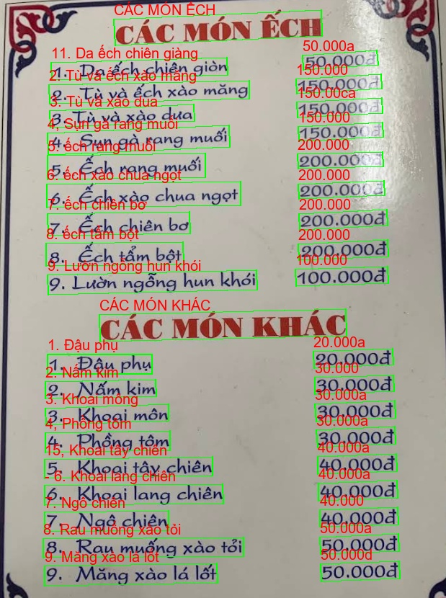
Hình minh họa kết quả OCR lấy từ source hiện có của dự án

1. Tiến độ vs milestone
- Đã có pipeline OCR menu end-to-end bản đầu.
- Frontend React cho upload ảnh, xem ảnh OCR, chỉnh sửa JSON và lưu menu.
- FastAPI OCR tại fastAPI/api.py expose POST /extract-menu.
- Spring Boot backend lưu menu và lịch sử ảnh qua POST /create-menu và POST /add-history.
- Đã có flow RAG/OCR mới dùng LangGraph.
- fastAPI/rag/main.py route input thành RAG hoặc OCR.
- fastAPI/rag/api.py expose POST /invoke để nhận text hoặc file.
- Đã bổ sung bộ công cụ đánh giá và sinh report.
- Có manifest dataset, chia split, benchmark, guardrail, weekly report và final report.
- Milestone chưa xong.
- Chưa hợp nhất frontend với flow rag/api.py.

2. Bảng metrics tuần này
- Dataset hiện có 120 ảnh, trong đó 37 ảnh đã gán nhãn, tỷ lệ label coverage xấp xỉ 30,8%.
- Có 6 nhóm ảnh khó: a_lot_of_noise, angled_shot, beautiful_photos, long_image, multiple_languages, white_text_dark_background.
- Bộ benchmark smoke test đã cấu hình 21 mẫu đánh giá.
- Hệ thống hiện có 2 flow API song song: OCR cũ là POST /extract-menu ở port 8000, RAG/OCR mới là POST /invoke ở port 8001.
- OCR stack hiện tại gồm PaddleOCR, VietOCR và LLM ép output theo schema.
Metrics benchmark hiện có:
- Artifact benchmark trong repo đang là smoke_test.
- Ý nghĩa hiện tại: evaluation pipeline đã sẵn sàng, nhưng chưa phản ánh chất lượng model thực tế.
Ước lượng hợp lý để báo cáo tiến độ:
- Mức độ sẵn sàng hệ thống khoảng 80%: đã có upload -> OCR -> JSON -> sửa tay -> lưu DB,
- Mức độ sẵn sàng đánh giá khoảng 85%: vì manifest, split, benchmark, compare, weekly/final report generator đã có sẵn.

3. 2-3 ví dụ output
Case tốt:
- Input là ảnh menu thuộc nhóm beautiful_photos hoặc white_text_dark_background, bố cục rõ, category tách dòng.
- Output kỳ vọng:
{
"categories": [
{
"name": "Trà sữa",
"items": [
{
"name": "Trà sữa truyền thống",
"descriptions": [
{
"size": "M",
"price": 30000,
"optional": "ít đường",
"description": null
}
]
}
]
},
{
"name": "Cà phê",
"items": [
{
"name": "Bạc xỉu",
"descriptions": [
{
"size": null,
"price": 28000,
"optional": null,
"description": "nóng hoặc đá"
}
]
}
]
}
]
}
- Giải thích: case này phù hợp với prompt hiện tại vì model được ép ưu tiên layout và category header thay vì đoán nghĩa theo tên món.
Case lỗi 1:
- Input là ảnh multiple_languages hoặc angled_shot.
- Lỗi dễ gặp: OCR nhận sai ký tự có dấu, giá bị tách thành 2 token, món bị gán nhầm category nếu header nhỏ hoặc ảnh bị nghiêng.
- Output lỗi mẫu:
{
"categories": [
{
"name": "Đồ uống",
"items": [
{
"name": "Trà sữa ô long",
"descriptions": [
{
"size": "M",
"price": 3,
"optional": null,
"description": null
}
]
}
]
}
]
}
- Giải thích: output này không vỡ schema nhưng sai nghiệp vụ vì giá bị cắt sai và category bị gom quá thô.
Case lỗi 2:
- Input là ảnh long_image.
- Lỗi dễ gặp: mất thứ tự từ trên xuống dưới, bỏ sót category ở nửa dưới menu, hoặc OCR crop rất nhiều dòng debug nhưng chưa có bước merge layout cho menu dài.

4. Blockers
- Frontend đang gọi API OCR cũ (/extract-menu, port 8000), trong khi flow mới ở fastAPI/rag/api.py dùng /invoke trên port 8001, nên hiện tại tồn tại 2 contract chưa thống nhất.
- Folder prediction benchmark thật chưa có, vì vậy artifact benchmark_smoke_test.json mới chứng minh infra chấm đã sẵn sàng, chưa đo được quality model.
- OCR đang chạy CPU trong cả fastAPI/run.py và fastAPI/rag/agent_ocr.py, nên latency có rủi ro cao khi ảnh lớn hoặc menu dài.
- Trang History trên frontend vẫn đang dùng historyEntries = [] nội bộ, chưa đọc dữ liệu thật từ backend hoặc database.

5. Plan tuần sau
- Hợp nhất một API OCR/RAG duy nhất và chốt một contract response cho frontend.
- Tạo prediction cho toàn bộ 37 ảnh đã label, sau đó chạy benchmark thật để có bộ score đầu tiên.
- Bổ sung script batch OCR để tự động sinh prediction cho tập dev/test.
- Nối trang lịch sử với backend để hiển thị dữ liệu đã lưu thật.
- Nếu kịp, thêm logging latency_ms, confidence, method, model_version vào output prediction để benchmark có giá trị hơn.

6. Links
- Notebook: đang dùng các script trong fastAPI/report/

